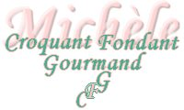 Gâteau rustique noix et café
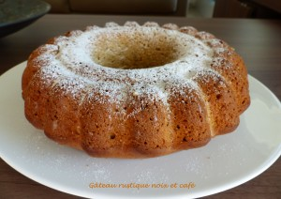 Pour 10 Croquants-Gourmands
- 125 g de yaourt
- 180 g de sucre
- 3 œufs
- 300 g de farine
- 1 sachet de levure chimique
- 160 g d'huile de tournesol
- 2 sticks de café soluble (3,6 g)
- 2 càs de rhum (1)
- 100 g de cerneaux de noix
- sucre glace
1 moule en couronne de 26 cm beurré - Moule à savarin en silicone pour moi
Préchauffage du four à 180°C
Concasser grossièrement les cerneaux de noix. Diluer le café soluble dans le rhum (1)
Mélanger le yaourt et le sucre, jusqu'à ce que ce dernier soit dissous.
Ajouter les œufs en fouettant.
Incorporer l’huile, la farine et la levure et bien mélanger.
Ajouter le rhum au café à la préparation en fouettant toujours.
Lorsque la pâte est bien homogène, incorporer les cerneaux de noix.
Verser la pâte dans le moule. Enfourner pour 40 minutes environ.
Laisser reposer quelques minutes avant de démouler délicatement sur une grille et de laisser le gâteau refroidir.
Saupoudrer le Gâteau rustique noix et café de sucre glace et le proposer pour le petit déjeuner ou pour le goûter.

